Spaghetti à la Puttanesca

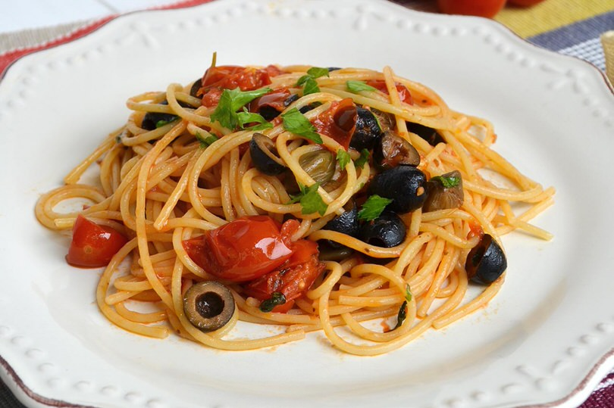

Spaghetti à la Puttanesca (4 personnes)
500 g de tomates (passata de tomates ou fraîches)
2 gousses d’ail
10 cl d’huile d’olive
1 piment
70 g de câpres
150 g d’olives noires
12 filets d’anchois
Persil plat
Dans une poêle, faire revenir l’ail dans l’huile d’olive. Quand il est doré ajouter les câpres dessalées, les anchois, les tomates, les olives et le piment. Faire cuire le tout quelques minutes et y verser les pâtes cuites préalablement. Mélanger et servir en parsemant de persil.

